Rolul și conversia azotului
Azotul atmosferic (N2): Azotul este un element esențial care se găsește din abundență în natură. Acesta constituie aproximativ 78% din atmosfera Pământului. Cu toate acestea, în această formă gazoasă (N2), este inutilizabil de majoritatea organismelor datorită legăturii sale triple puternice. Azotul trebuie transformat în compuși diferiți pentru absorbția de către organismele vii. Bacteriile fixatoare de azot transformă azotul atmosferic în amoniac sau nitrați printr-un proces cunoscut sub numele nitrificare sau de fixare a azotului.
▪️Amoniu (NH4+): Plantele pot absorbi și utiliza direct această formă de azot. Este o componentă comună în diferite îngrășăminte pe bază de azot.
▪️Nitrați (NO3-): Nitrații sunt o sursă primară de azot pentru multe plante. Acestea sunt absorbite prin rădăcini și utilizate în diferite procese metabolice.
🔸Procesul de conversie a azotului:
▪️Fixarea azotului: Fixarea biologică: Anumite bacterii, cum ar fi Rhizobium din leguminoase și bacteriile libere din sol, transformă azotul atmosferic în amoniu.
Oamenii au dezvoltat metode (cum ar fi procesul Haber-Bosch) pentru a transforma azotul atmosferic în amoniac pentru producția de îngrășăminte.
🔸Nitrificare:
▪️Amonificare: Descompunerea materiei organice de către bacterii eliberează ioni de amoniu în sol. Nitrificare: Amoniul este transformat prin nitrificarea bacteriilor în nitrați, o formă mai ușor accesibilă pentru absorbția plantelor.
🔸Asimilare:
▪️Absorbția de către plante: Sistemele radiculare absorb amoniul și nitrații din sol.
▪️Conversie: Nitrații sunt transformați înapoi în ioni de amoniu, care sunt apoi asimilați în aminoacizi, proteine și alți compuși esențiali din plantă.
🔸 Rolul azotului în creșterea plantelor:
▪️Azotul este o componentă crucială a aminoacizilor, proteinelor, clorofilei și ADN-ului, esențiale pentru structura și funcția plantelor.
▪️Fotosinteza: Ajută la producerea de clorofilă, permițând plantelor să efectueze fotosinteza eficient.
▪️Activitatea enzimatică: Azotul este un element cheie în diferite enzime care reglează procesele metabolice din plante.
▪️Sinteza proteinelor: Azotul este o componentă vitală a proteinelor, enzimelor, clorofilei și acizilor nucleici, esențiali pentru creșterea și dezvoltarea plantelor.
▪️Fotosinteza: Clorofila, care conține azot, permite plantelor să absoarbă lumina soarelui și să producă zaharuri, vitale pentru producerea de energie.
▪️Rolul de reglementare: Azotul influențează diferite procese metabolice și activități enzimatice, reglând creșterea plantelor, înflorirea și dezvoltarea fructelor.
🔸Semnificație în agricultură:
▪️Fertilizare: Diferitele culturi au cerințe diferite pentru azot. Înțelegerea formelor și a procesului de conversie ajută la selectarea îngrășămintelor adecvate.
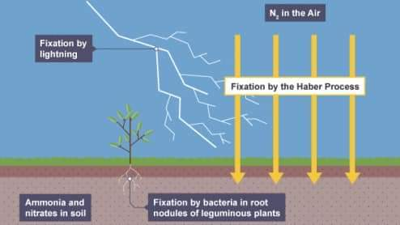
▪️Sănătatea solului: Gestionarea adecvată a azotului menține fertilitatea solului și minimizează impactul asupra mediului, cum ar fi scurgerea azotului, care poate duce la poluarea apei. Sursa: Rahul Padwal

